TEHNISKĀ SPECIFIKĀCIJA - PIEDĀVĀJUMS

Pretendents, _____________________________, nodokļu maksātāja reģistrācijas Nr._____________, tā __________________________ /vadītāja vai pilnvarotās personas vārds un uzvārds, amats/ personā, ar šo piedāvājumu piesakās piedalīties iepirkumā “Satiksmes organizācijas tehnisko līdzekļu izvietojuma shēmas izstrāde” (ID Nr. R1S 2024/135-iep):

Darba uzdevums

- Līguma priekšmets:
  - Pasūtītājs uzdod, un Pretendents apņemas ar saviem resursiem izstrādāt satiksmes organizācijas tehnisko līdzekļu (SOTL) izvietojuma shēmu šādām ceļa zīmēm:
    - saskaņā ar Ministru kabineta 2015.gada 2.jūnija noteikumu Nr. 279 “Ceļu satiksmes noteikumi” 4.pielikuma 259.27.punktā minēto 327. ceļa zīmi “Stāvēt aizliegts”, kas paredz aizliegumu transportlīdzekļiem stāvēt konkrētajā vietā;
    - saskaņā ar Ministru kabineta 2015. gada 2. jūnija noteikumu Nr. 279 “Ceļu satiksmes noteikumi” 4. pielikuma 259.6. punktā norādīto 306. ceļa zīmi “Kravas automobiļiem braukt aizliegts”. Minētā ceļa zīme aizliegs iebraukt slimnīcas teritorijā kravas automobiļiem un to sastāviem, kuru pilna masa ir lielāka par 3,5 tonnām.
  - SOTL shēma jāveido uz plāna (piemēram, topogrāfiskā plāna vai analoģiska plāna), kurā precīzi redzami ielu, laukumu un ēku ģeometriskie izmēri, zemesgabala robežas un ielu nosaukumi. Nav pieļaujams shēmai izmantot ortofotokarti. Shēmā jāattēlo visi esošie, demontējamie un uzstādāmie SOTL ar precīzām to atrašanās vietām, shēmā jābūt izmantoto apzīmējumu atšifrējumam. Jābūt atsaucei uz Latvijas standartiem, atbilstoši kuriem tiks veikta ceļa zīmju izgatavošana un uzstādīšana. Pie visiem attēlotajiem ceļu horizontālajiem apzīmējumiem jābūt to izmēriem un numuriem atbilstoši Latvijas standartam.
  - Satiksmes organizācijas tehniskos līdzekļus plānots uzstādīt Bruņinieku ielā 5-k2, pie iebrauktuves slimnīcas teritorijā un 2. korpusa centrālās ieejas:
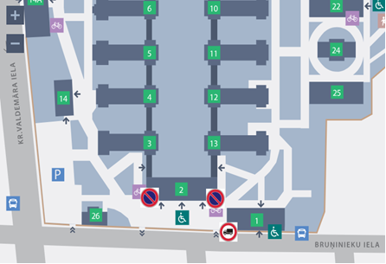
  - 327. ceļa zīmi “Stāvēt aizliegts” divās vietās slimnīcas centrālās ēkas (2. korpusa) priekšā, lai transportlīdzekļi pārstātu ilgstoši šķērsot ieeju, tādējādi apgrūtinot klientu un personāla pieeju tai.

    - Viena ceļa zīme Nr. 327 “Stāvēt aizliegts” novietojama slimnīcas centrālās ēkas (2. korpusa) kreisajā pusē – aktuālie fotoattēli, kur plānots uzstādīt satiksmes organizācijas tehnisko līdzekli:
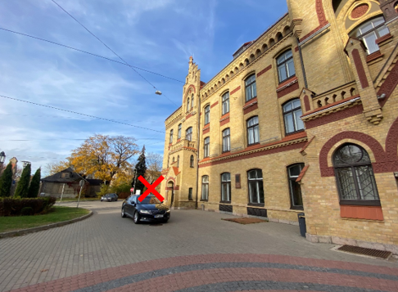
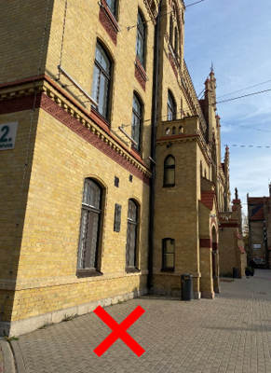

Attēls Nr. 1

Attēls Nr. 2

    - Otra ceļa zīme Nr. 327 “Stāvēt aizliegts” novietojama slimnīcas centrālās ēkas (2. korpusa) labajā pusē – aktuālie fotoattēli, kur plānots uzstādīt satiksmes organizācijas tehnisko līdzekli:
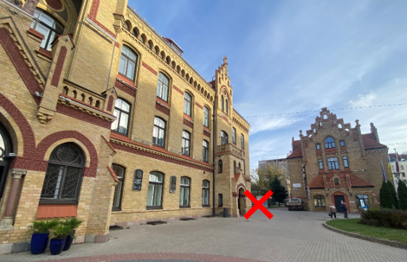

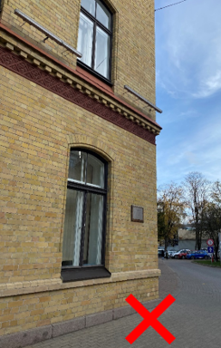
Attēls Nr. 1

Attēls Nr. 2

  - 306. ceļa zīmi “Kravas automobiļiem braukt aizliegts” plānots uzstādīt pie iebrauktuves slimnīcā no Bruņinieku ielas puses – aktuālais fotoattēls, kur plānots uzstādīt satiksmes organizācijas tehnisko līdzekli:
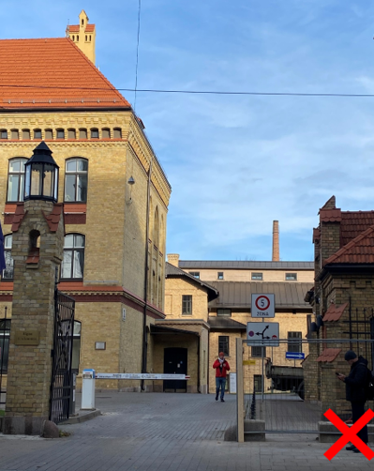

Attēls Nr. 1

- Prasības pretendentam:
  - Ar piedāvājuma iesniegšanu Pretendents apliecina, ka ir pienācīgi iepazinies ar sniedzamā pakalpojuma apjomu.
  - Pretendents apliecina, ka viņam nav interešu konflikta saistībā ar iepirkuma līguma izpildi, bet, ja tāds radīsies, tad pretendents nekavējoties informēs Pasūtītāju.

- Norēķinu kārtība:
  - Pasūtītājs līgumcenu samaksā pretendentam 30 (trīsdesmit) kalendāro dienu laikā pēc nodošanas – pieņemšanas akta abpusējas parakstīšanas un atbilstoša rēķina saņemšanas dienas.

- Pakalpojuma sniegšanas termiņš:
  - Pakalpojums ir sniedzams 7 darba dienu laikā no līguma noslēgšanas brīža.

Finanšu piedāvājums

Nosaukums | Daudzums | Piedāvātā cena EUR bez PVN | Piedāvātā cena EUR ar PVN
Satiksmes organizācijas tehnisko līdzekļu izvietojuma shēmas izstrāde (pakalpojums) | 1 kompl.

Piezīmes:
- pakalpojuma izmaksās ir iekļaujamas transporta izmaksas, ka arī materiālu un pielietojamo tehnisko līdzekļu izmaksas (ja tādas ir), kas nepieciešami pakalpojumu nodrošināšanai, lai izpildītu noteikto pakalpojumu pilna apmērā;
- piedāvājums ir iesniedzams par visu apjomu kopā;
- aizpildīta piedāvājuma forma ir atsūtāma uz e-pastu: iepirkumi@1slimnica.lv.

Īpašie nosacījumi:
- iepirkuma līguma slēgšanas tiesības ir piešķiramas pretendentam ar zemākās cenas piedāvājumu (EUR bez PVN);
- uz pretendentu nav attiecināmi Starptautisko un Latvijas Republikas nacionālo sankciju likuma 11.¹panta pirmajā daļā minētie nosacījumi;
- pretendentam nav nodokļu parādu, kas pārsniedz 150 EUR.

Paraksts______________________________________  Datums ________________________________ | Pretendenta adrese _________________________  Tel.Nr.____________________  E-pasts:____________________  Bankas konta Nr. _________________

